### 实战四 HTML+CSS布局实战

**学生姓名： 王建峰 班级：     软件182       学号：   201859065223**

**实验地点：      9号楼105      指导教师：     桑高丽**

**实验日期：     2021/3/25      实验环境：     window10    + editplus**

#### 一、实验目的

掌握使用DIV+CSS进行页面布局方法

能利用DIV+CSS知识，完成复杂页面布局

#### 实验内容和要求

1. 运用HTML和CSS，制作如下界面。

要求：按照所给布局宽度和高度，设置合适的元素大小。

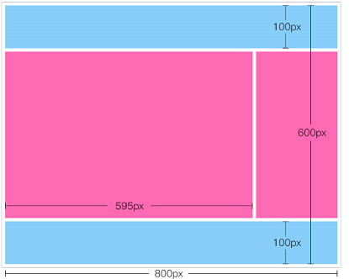

布局效果图

<!DOCTYPE html>

<html>

<head>

<meta charset="utf-8" />

<title></title>

<link rel="stylesheet" type="text/css" href="./4.1.css"/>

</head>

<body style="margin: 5px;">

<div id="box">

<div id="box1" style="width: 800px;height: 100px;background-color: #87CEFA;margin: 2.5px;">

2sacasc

</div>

<div id="box2">

<span id="box21" style="width: 595px;height: 390px;background-color: #FF6AB4;margin: 2.5px;display: inline-block;">

</span>

<span id="box22" style="width: 200px;height: 390px;background-color: #FF6AB4;display: inline-block;margin: 2.5px; margin-left: -2.5px;">

</div>

</div>

<div id="box1" style="width: 800px;height: 100px;background-color: #87CEFA;margin: 2.5px;">

</div>

</div>

</body>

</html>

1. 综合运用HTML和CSS知识，制作以下页面效果。

（布局如下图，各元素大小不限）

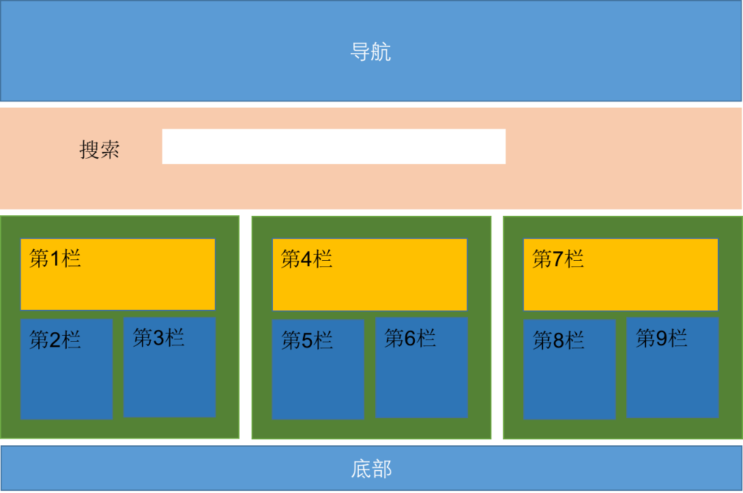

<!DOCTYPE html>

<html>

<head>

<meta charset="utf-8" />

<title></title>

</head>

<body style="margin: 5px;">

<div id="box">

<div id="" style="width: 280px;background-color: #87CEFA;margin: 2.5px; padding: 50px; padding-left: 250px;">

<font color="white">导航</font>

</div>

<div id="" style="width: 580px;height: 50px;background-color: #F8CBAD;margin: 2.5px; padding-top: 50px;">

<center>搜索<input type="search" name="" required="" placeholder="Search" style="margin: 10px;"></center>

</div>

<div id="" style="width: 600px;">

<div id=""

style="width: 100px;height: 100px;background-color: #548235;margin: 2.5px;display: inline-block;float: left; padding: 45px;">

<div id="" style="width: 100px;height: 50px;background-color: #FFC000;margin: 2.5px;">

第一栏

</div>

<div id="">

<span id=""

style="width: 45px;height: 50px;background-color: #2E75B6;margin: 2.5px;display: inline-block; float: left;">

第二栏

</span>

<span id=""

style="width: 45px;height: 50px;background-color: #2E75B6;display: inline-block;margin: 2.5px;">

第三栏

</div>

</div>

<div id=""

style="width: 100px;height: 100px;background-color: #548235;margin: 2.5px;display: inline-block;float: left; padding: 45px;">

<div id="" style="width: 100px;height: 50px;background-color: #FFC000;margin: 2.5px;">

第4栏

</div>

<div id="">

<span id=""

style="width: 45px;height: 50px;background-color: #2E75B6;margin: 2.5px;display: inline-block; float: left;">

第5栏

</span>

<span id=""

style="width: 45px;height: 50px;background-color: #2E75B6;display: inline-block;margin: 2.5px;">

第6栏

</div>

</div>

<div id=""

style="width: 100px;height: 100px;background-color: #548235;margin: 2.5px;display: inline-block;float: left; padding: 45px;">

<div id="" style="width: 100px;height: 50px;background-color: #FFC000;margin: 2.5px;">

第7栏

</div>

<div id="">

<span id=""

style="width: 45px;height: 50px;background-color: #2E75B6;margin: 2.5px;display: inline-block; float: left;">

第8栏

</span>

<span id=""

style="width: 45px;height: 50px;background-color: #2E75B6;display: inline-block;margin: 2.5px;">

第9栏

</div>

</div>

</div>

</div>

<br>

<br>

<br>

<br>

<br>

<br><br>

<br><br>

<br>

<div id="" style="width: 280px;background-color: #87CEFA;margin: 2.5px; margin-top: -10px; padding: 20px; padding-left: 280px;">

<font color="white">底部</font>

</div>

</body>

</html>

1. 运用HTML和CSS知识，制作以下页面。

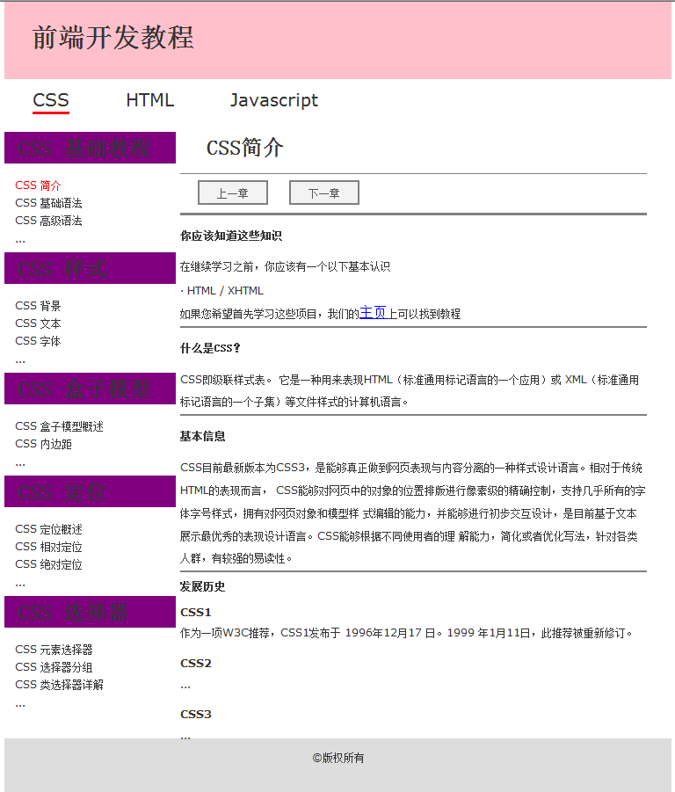

<!DOCTYPE html>

<html>

<head>

<meta charset="utf-8">

<title></title>

<link rel="stylesheet" type="text/css" href="css/h1.css" />

</head>

<body>

<h1>前端开发教程</h1>

<ul class="ull">

<li><a href="#" style="margin: 10px;">

<font size="5" color="">Html</font>

</a></li>

<li><a href="#" style="margin: 10px;">

<font size="5" color="">Css</font>

</a></li>

<li><a href="#" style="margin: 10px;">

<font size="5" color="">JavaScript</font>

</a></li>

</ul>

<table border="0" cellspacing="" cellpadding="">

<tr>

<td>

<div class="ttt">

CSS基础教程

</div>

<ul>

<li><a href="#">CSS简介</a></li>

<li><a href="#">CSS基础语法</a></li>

<li><a href="#">CSS高级语法</a></li>

<li><a href="#">...</a></li>

</ul>

</td>

<td rowspan="5" style="width: 80%;">

<h2>CSS简介</h2>

<hr>

<button type="button">上一章</button>

<button type="button">下一章</button>

<hr >

<p><strong>你应该知道这些知识？</strong></p>

<p>在继续学习之前，你应该有一个以下基础知识</p>

<p>* HTML / XHTML</p>

<p>如果您希望首先学习这些项目，我们的<a href="#"><font size="" color="blue">主页</font></a>上可以找到教程</p>

<hr >

<p><strong>什么是CSS？</strong></p>

<p>CSS即级联样式表。它是一种用来表现HTML《标准通用标记语言的一个应用〉或XML《标准通用标记语言的一个子集）等文件样式的计算机语言。

</p>

<hr >

<p><strong>基本信息</strong></p>

<p>CSS目前最新版本为CSS3，是能够真正做到网页表现与内容分离的一种样式设计语言。相对于传统HTML的表现而言，CSS能够对网页中的对象的位置排版进行像素级的精确控制，支持几乎所有的字体字号样式，拥有对网页对象和模型样式编辑的能力，并能够进行初步交互设计，是目前基于文本展示最优秀的表现设计语言。CSS能够根据不同使用者的理解能力，简化或者优化写法，针对各类人群,有较强的易读性。

</p>

<hr >

<p><strong>发展历史</strong></p>

<p><strong>CSS1</strong></p>

<p>作为一项W3C推荐，CSS1发布于1996年12月17日。1999年1月11日，此推荐被重新修订。</p>

<p><strong>CSS2</strong></p>

<p>...</p>

<p><strong>CSS3</strong></p>

<p>...</p>

</td>

</tr>

<tr>

<td>

<div class="ttt">

CSS样式

</div>

<ul>

<li><a href="#">CSS背景</a></li>

<li><a href="#">CSS文本</a></li>

<li><a href="#">CSS字体</a></li>

<li><a href="#">...</a></li>

</ul>

</td>

</tr>

<tr>

<td>

<div class="ttt">

CSS盒子模型

</div>

<ul>

<li><a href="#">CSS盒子模型概述</a></li>

<li><a href="#">CSS内边距</a></li>

<li><a href="#">...</a></li>

</ul>

</td>

</tr>

<tr>

<td>

<div class="ttt">

CSS定位

</div>

<ul>

<li><a href="#">CSS定位概述</a></li>

<li><a href="#">CSS相对定位</a></li>

<li><a href="#">CSS绝对定位</a></li>

<li><a href="#">...</a></li>

</ul>

</td>

</tr>

<tr>

<td>

<div class="ttt">

CSS选择器

</div>

<ul>

<li><a href="#">CSS元素选择器</a></li>

<li><a href="#">CSS选择器分组</a></li>

<li><a href="#">CSS类选择器详解</a></li>

<li><a href="#">...</a></li>

</ul>

</td>

</tr>

</table>

<div class="footer">

©版权所有

</div>

</body>

</html>

h1 {

background-color: #FFC0CB;

padding: 20px;

}

ul {

list-style-type: none;

1/删除无序列表的项目符号

}

.ull li {

display: inline;

1/横向排序

}

a {

text-decoration: none

}

a:link {

color: black

}

a:visited {

color: black

}

a:hover {

color: black

}

a:active {

color: black

}

.ttt{

background-color: purple;

text-align: center;

font-size: 28px;

}

.footer{

background-color: gray;

text-align: center;

font-size: 28px;

padding: 10px;

}